التأثير الوسيط للسعادة التنظيمية في العلاقة بين القيادة الخيّرة والمخرجات التنظيمية
"دراسة ميدانية في جامعة بابل"
أ.م.د علي رزاق جياد العابدي الباحث علي حسين عبد الزهرة
كلية الإدارة والاقتصاد/جامعة الكوفة كلية الإدارة والاقتصاد/جامعة الكوفة
ali_hussein121@yahoo.co.uk alir.alabed@unokufa.edu. iq

The Mediating Effect of Organizational Happiness on the Relationship between Benevolent Leadership and Organizational Outcomes
Abstract
This research aims to test the relationship between the benevolent leadership and organizational outcomes at the University of Babylon test through the mediating role of organizational happiness in the workplace, as the researchers to measure the correlations and influence among the various research and testing variables, to achieve this, use the find a group of scales dealing with variables Search, research sample included the (171) individuals of the mangers at the University of Babylon, while represented resolution main tool to measure the variables of the study, were then analyze the data through a combination of advanced statistical tools, it has been proven search results research hypotheses and against which drafted a set of conclusions was the most important there is a causal relationship between the benevolent leadership and organizational and happiness in the workplace and organizational outcomes so that any improvement of the level of benevolent leadership will reflect mostly on increasing the level of organizational happiness, and that the positive impact of organizational happiness and over time will encourage individuals and motivates them to increase organizational outcomes of the University of Babylon.
Keywords: Benevolent Leadership, Organizational Happiness, Organizational Outcomes.

المستخلص
يهدف هذا البحث إلى اختبار العلاقة بين القيادة الخيّرة والمخرجات التنظيمية في جامعة بابل من خلال الدور الوسيط للسعادة التنظيمية في مكان العمل، إذ قام الباحثان إلى قياس علاقات الارتباط والتأثير بين مختلف متغيرات البحث واختبارها، ولتحقيق ذلك استخدم البحث مجموعة من المقاييس الأجنبية الرصينة التي تناولت متغيرات البحث، وقد اشتملت عينة البحث على (171) فرداً من القيادات الإدارية في جامعة بابل وكلياتها، في حين تمثلت الاستبانة الأداة الرئيسة لقياس متغيرات الدراسة، ثم جرى تحليل البيانات من خلال مجموعة من الأدوات الإحصائية المتقدمة، وقد اثبتت نتائج البحث صحة فرضيات البحث وعلى ضوئها صيغت مجموعة من الاستنتاجات كان من أهمها هناك علاقة سببية ما بين القيادة الخيّرة والسعادة التنظيمية في مكان العمل والمخرجات التنظيمية بحيث ان أي تحسين بمستوى القيادة الخيرة سينعكس في اغلب الاحيان على زيادة مستوى السعادة التنظيمية, وان هذا التأثير الايجابي للسعادة التنظيمية وبمرور الزمن سيشجع العاملين ويحفزهم على زيادة المخرجات التنظيمية للجامعة المبحوثة.
المبحث الاول
الجانب المنهجي للبحث
أولاً: مشكلة البحث
ينظر البعض نظرة متناقضة حول تكريس دراسة موضوع السعادة التنظيمية في مكان العمل بحد ذاتها (Organizational Happiness in Workplace)، وذلك بسبب الاضطراب الذي تعانيه الفترة الحالية، إذ اننا نعيش أسوأ أزمة اقتصادية شهدها العالم منذ الكساد العظيم في عام 1930، والتي ساهمت في تغيير بيئات العمل، وزيادة معدلات البطالة في العديد من البلدان، ومع ذلك، إذ اثبتت العديد من الدراسات امثال (Peyton and Patricia, 2008) (Diener, 2000) (Pillay, 2012) إن السعادة هي قيمة للمجتمع. ويرى (Del Junco, et.al., 2014) ان السعادة التنظيمية هي عبارة عن مفهوم معقد وغامض للغاية، يجب اخذه بالاعتبار في استراتيجية الادارة، وبين العلماء والباحثين إن (50%- 80%) من سعادتنا هي محددات وراثية، وان هذه المورثات تميل لشرح لماذا بعض الناس يميلون الى ان يكونوا اكثر سعادة وتفاؤلا من غيرهم الذين يشعرون بعدم السعادة والحزن، ومما لاشك فيه هو حاجة المنظمات سواء كانت عامة ام خاصة الى دراسة الموضوع المبحوث (السعادة التنظيمية)، وذلك نظرا لأهميتها المتزايدة والاثار المترتبة عليها سواء كانت على مستوى الفرد او الجماعة او المنظمة ككل، فقد اثبتت العديد من الدراسات التي تناولت الموضوع على ان العاملين الذي يتمتعون بمستويات عالية من السعادة، يكونوا اكثر التزاما وانخراطا في العمل وبالتالي اكثر اداء.
ولغرض تعزيز مستويات السعادة التنظيمية لدى العاملين يبرز دور القيادة الخيّرة داخل المنظمة. ويقترح Karakas, 2009, 50-53)) ان القيادة الخيّرة ترتبط بشكل ايجابي مع المخرجات التنظيمية، وان السبب في هذا الاعتقاد يعود الى انه (عندما يلاحظ العاملين سلوكيات القيادة الخيّرة في العمل، فإنهم يصبحوا أكثر لمساعدة الزملاء أو المساهمة في تحقيق المصلحة العامة، وهذه الثوابت الإيجابية تؤدي إلى الازدهار الاجتماعي. ولهذا فان القيادة الخيّرة ستكون مرتبطة بشكل ايجابي مع الاداء الوظيفي وسلوكيات المواطنة التنظيمية والالتزام التنظيمي.
ومن هذا المنطلق فإن البلد بحاجة لمثل هكذا دراسات، لا سيما وعلى وفق المؤشر العالمي "إن العراق ليس في قائمة الشعوب السعيدة" (تقرير الأمم المتحدة، المسح الثاني لمؤشرات السعادة والرضا بين الشعوب، 2013).
ونتيجة لذلك فإن وجود تلك المؤشرات تدعو الحاجة لدراسة مثل هكذا موضوع وخصوصا في منظماتنا العراقية التي تغيب عنها تلك المؤشرات مثل الاستقرار الوظيفي والصحة النفسية والعقلية للعاملين لاسيما قطاع التعليم العالي بشكل عام وجامعة بابل مجتمع البحث بشكل خاص. البحث الحالي يحاول أن تناقش هذه المشكلة وتحاور مضمونها النظري والتطبيقي من خلال دراسة تأثير ممارسات القيادة الخيّرة والسعادة التنظيمية في المخرجات التنظيمية محاولة للوصول إلى نتائج واستنتاجات لحل هذه المشكلة.
ثانياً: أهمية البحث
تكمن أهمية البحث من خلال جانبين هما نظري وعملي وكما يأتي:-
- الأهمية النظرية:
- تقديم إطار نظري لموضوعات البحث الثلاثة (القيادة الخيّرة والسعادة التنظيمية والمخرجات التنظيمية) من خلال إسهامات الكتاب والباحثين والنتاجات الفكرية في هذا المجال.
- ندرة الدراسات على علم حد الباحث التي اهتمت بدراسة متغيرات البحث في أنموذج فرضي واحد وهذا يدل وجود فجوة معرفية (Gap) ينبغي التصدي لها.
- الأهمية العملية:
- فتح المجال أمام الدراسات الأخرى للدراسة نظراً لحداثة هذا الموضوع على المستوى النظري والتطبيقي وافتقار المنظمات العراقية لمثل هذه الدراسات.
- نظراً لأهمية قطاع التعليم العالي في العراق وهو من القطاعات الحيوية والذي له دور فاعل في احداث تحولات علمية واجتماعية واضحة تخدم المجتمع.
- تعدّ هذه البحث محاولة لتحليل وتشخيص تأثير ممارسات القيادة الخيّرة مع السعادة التنظيمية وانعكاس ذلك في المخرجات التنظيمية في جامعة بابل، والذي سيسهم في معرفة توجهات الجامعة وكلياتها نحو تبني الفلسفات الفكرية والمعرفية الحديثة في مجال القيادة الحديثة التي تلبي متطلبات بيئة العمل.
- الاهتمام المتزايد للمنظمات بشكل بالسعي المتواصل الى تحقيق مخرجات تنظيمية لخلق قيمة عليا لها.
- تعد هذه البحث محاولة متواضعة لإعادة لفت الأنظار إلى أهمية علم السلوك التنظيمي في حقل الإدارة، وفي مجال علم النفس الإيجابي، ومن ثم فأنها تسعى لوضع اللبنات الأولى للخوض في حقل جديد تحت مسمى علم نفس الإيجابي التنظيمي.
- تمكن القيادات الإدارية في جامعة بابل من استنباط اهم ممارسات القيادة والربط بين تلك الممارسات وسعادتهم في العمل بالشكل الذي يؤدي الى زيادة مخرجاتهم التنظيمية.
ثالثاً: أهداف البحث
لغرض الوقوف على ملامح معالجة المشكلة، فإن هذه البحث تتطرق إلى عدد من الأهداف الاساسية وكما يأتي:-
- اختبار علاقة الارتباط بين القيادة الخيّرة والسعادة التنظيمية في جامعة بابل.
- اختبار علاقة التأثير للقيادة الخيّرة على السعادة التنظيمية في جامعة بابل.
- اختبار علاقة الارتباط بين السعادة التنظيمية والمخرجات التنظيمية في جامعة بابل.
- اختبار علاقة التأثير للسعادة التنظيمية على المخرجات التنظيمية في جامعة بابل.
- اختبار الدور الوسيط لتأثير القيادة الخيّرة في المخرجات التنظيمية من خلال السعادة التنظيمية في جامعة بابل.

رابعاً: مخطط البحث الفرضي
استناداً إلى الإطار الفكري والدراسات السابقة حول متغيرات البحث (القيادة الخيّرة والسعادة التنظيمية والمخرجات التنظيمية) وفي ضوء مشكلة البحث وأهدافها الاساسية، تم تصميم مخطط فرضي للدراسة في الشكل (1) والذي يعبّر عن العلاقات المنطقية بين متغيرات البحث، وكما يأتي:
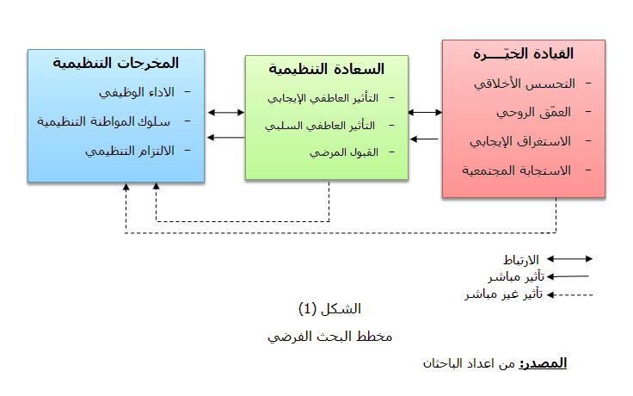
الشكل (1)
مخطط البحث الفرضي
المصدر: من اعداد الباحثان
رابعاً: فرضيات البحث
بناءً على فلسفة أنموذج البحث وأسلوب تطبيقه، فإن البحث تشمل عدة فرضيات رئيسة وفرعية منها فرضية تتعلق بالارتباط واخرى للتأثير المباشر وفرضية تتعلق باختبار التأثير غير المباشر (الوسيط) وكالآتي:-
أولاً: فرضيات الارتباط
- توجد علاقة ارتباط ذات دلالة معنوية بين القيادة الخيًرة والسعادة التنظيمية
- هنالك علاقة ارتباط ذات دلالة معنوية بين السعادة التنظيمية المخرجات التنظيمية
ثانياً: فرضيات التأثير المباشر
- توجد علاقة تأثير مباشر وذات دلالة معنوية بين القيادة الخيرة والسعادة التنظيمية
- توجد علاقة تأثير مباشر وذات معنوية بين السعادة التنظيمية والمخرجات التنظيمية
ثالثاً: فرضية التأثير غير المباشر
تؤثر القيادة الخيّرة في المخرجات التنظيمية من خلال الدور الوسيط للسعادة التنظيمية
خامساً: مقاييس البحث
تبنت البحث الحالية مقياس تدرج ليكرت الخماسي 5-Point Likert)) في الاستبانة لقياس مستوى الاستجابة لدى عينة البحث, والمكون من (لا اتفق تماما, لا اتفق, محايد, اتفق, اتفق تماما) لقياس متغيرات البحث، يمكن توضيحها في الجدول (1):
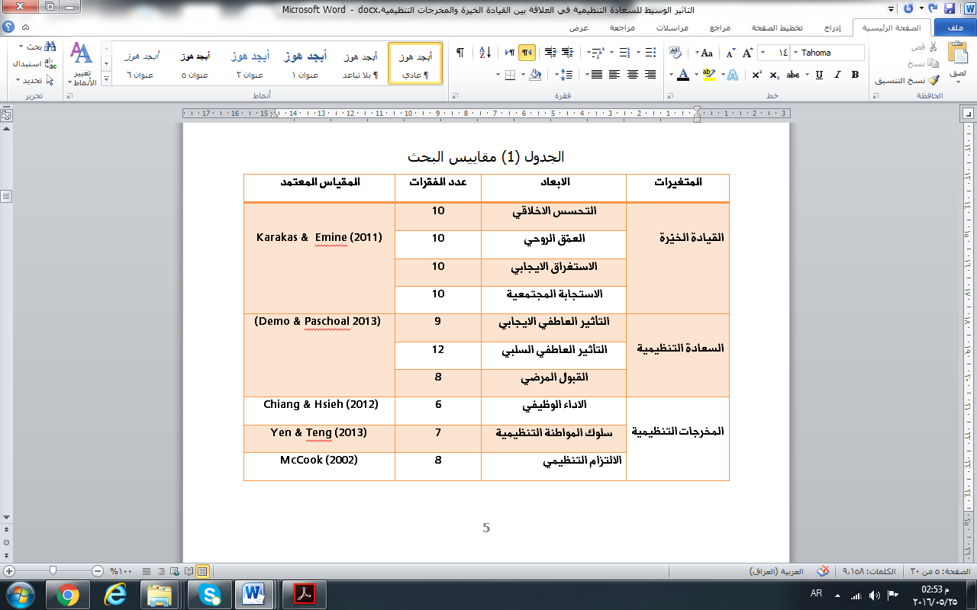
سادساً:مجتمع البحث وعينته
يتمثل المجتمع المكاني الكلي للبحث الحالي ب(جامعة بابل والكليات التابعة لها والبالغ عددها (19) كلية)، اما المجتمع البشري, فقد اظهرت معظم الدراسات السابقة والطروحات النظرية انها تقع في كثير من الاحيان على عاتق القيادات الادارية والمدراء, وتأسيساً على ذلك فان المجتمع البشري للدراسة الحالية تمثل (بالقيادات الإدارية جامعة بابل وكلياتها), ويوضح الجدول (2) وصفا لهذا المجتمع.

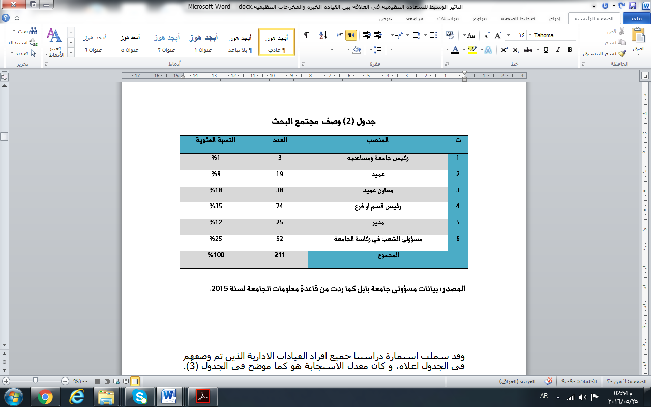
وقد شملت استمارة دراستنا جميع افراد القيادات الادارية الذين تم وصفهم في الجدول اعلاه, و كان معدل الاستجابة هو كما موضح في الجدول (3).
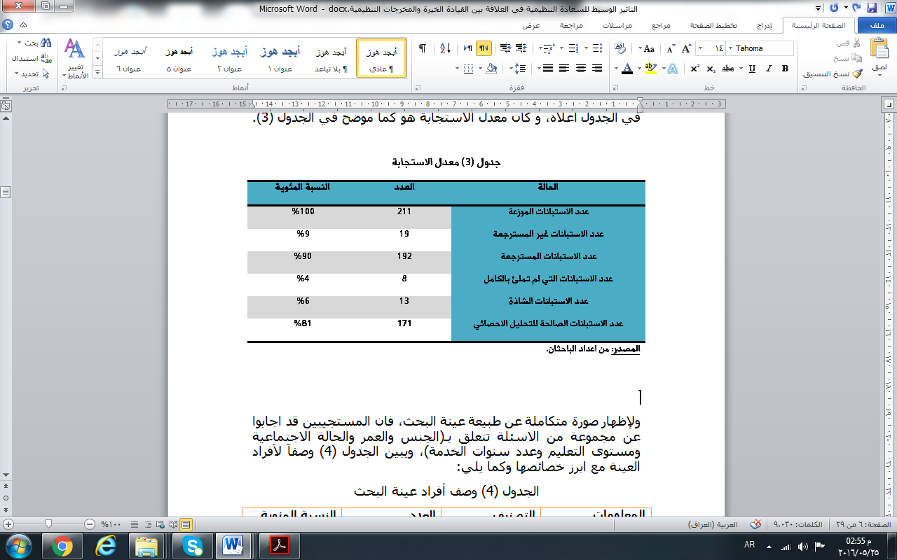
ولإظهار صورة متكاملة عن طبيعة عينة البحث, فان المستجيبين قد اجابوا عن مجموعة من الاسئلة تتعلق بـ(الجنس والعمر والحالة الاجتماعية ومستوى التعليم وعدد سنوات الخدمة)، ويبين الجدول (4) وصفاً لأفراد العينة مع ابرز خصائصها وكما يلي:

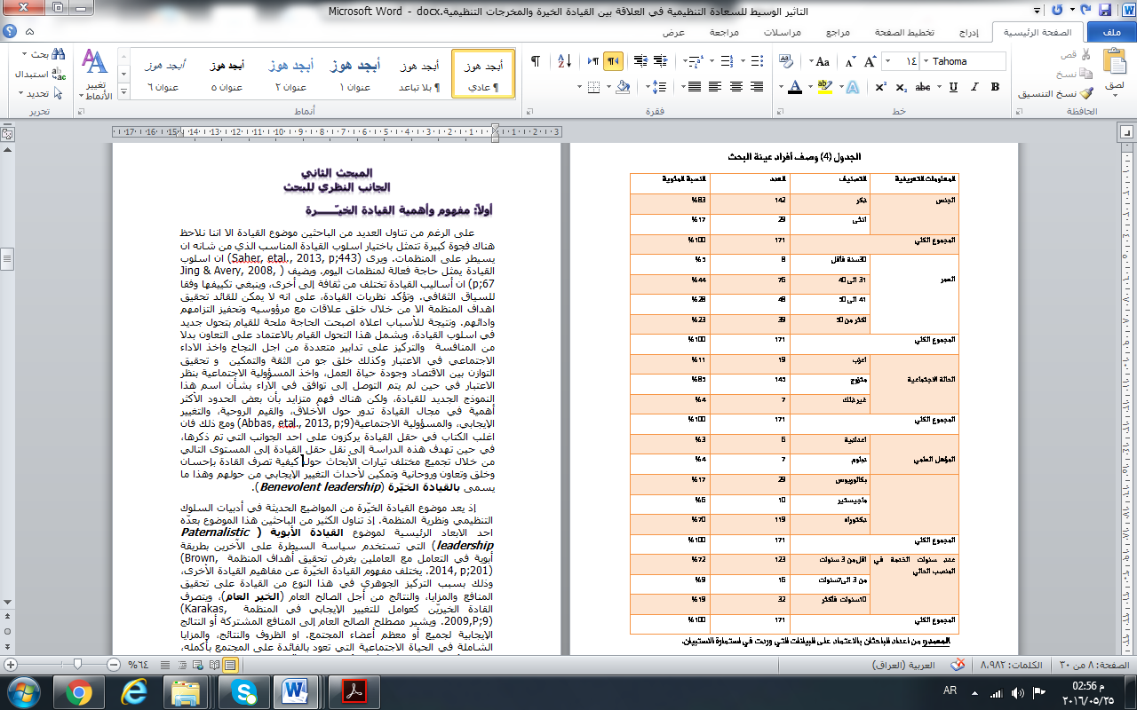

المبحث الثاني
الجانب النظري للبحث
أولاً: مفهوم وأهمية القيادة الخيـّـــــــرة
على الرغم من تناول العديد من الباحثين موضوع القيادة الا اننا نلاحظ هناك فجوة كبيرة تتمثل باختيار اسلوب القيادة المناسب الذي من شانه ان يسيطر على المنظمات. ويرى (Saher, etal., 2013, p;443) ان اسلوب القيادة يمثل حاجة فعالة لمنظمات اليوم. ويضيف (Jing & Avery, 2008, p;67) ان أساليب القيادة تختلف من ثقافة إلى أخرى، وينبغي تكييفها وفقا للسياق الثقافي. وتؤكد نظريات القيادة، على انه لا يمكن للقائد تحقيق اهداف المنظمة الا من خلال خلق علاقات مع مرؤوسيه وتحفيز التزامهم وادائهم. ونتيجة للأسباب اعلاه اصبحت الحاجة ملحة للقيام بتحول جديد في اسلوب القيادة، ويشمل هذا التحول القيام بالاعتماد على التعاون بدلا من المنافسة والتركيز على تدابير متعددة من اجل النجاح واخذ الاداء الاجتماعي في الاعتبار وكذلك خلق جو من الثقة والتمكين وتحقيق التوازن بين الاقتصاد وجودة حياة العمل، واخذ المسؤولية الاجتماعية بنظر الاعتبار في حين لم يتم التوصل إلى توافق في الآراء بشأن اسم هذا النموذج الجديد للقيادة، ولكن هناك فهم متزايد بأن بعض الحدود الأكثر أهمية في مجال القيادة تدور حول الأخلاق، والقيم الروحية، والتغيير الإيجابي، والمسؤولية الاجتماعية(Abbas, etal., 2013, p;9) ومع ذلك فان اغلب الكتاب في حقل القيادة يركزون على احد الجوانب التي تم ذكرها، في حين تهدف هذه الدراسة إلى نقل حقل القيادة إلى المستوى التالي من خلال تجميع مختلف تيارات الأبحاث حول كيفية تصرف القادة بإحسان وخلق وتعاون وروحانية وتمكين لأحداث التغيير الإيجابي من حولهم وهذا ما يسمى بالقيادة الخيّرة (Benevolent leadership).
إذ يعد موضوع القيادة الخيّرة من المواضيع الحديثة في أدبيات السلوك التنظيمي ونظرية المنظمة. إذ تناول الكثير من الباحثين هذا الموضوع بعدّه احد الابعاد الرئيسية لموضوع القيادة الأبوية (Paternalistic leadership) التي تستخدم سياسة السيطرة على الآخرين بطريقة أبوية في التعامل مع العاملين بغرض تحقيق أهداف المنظمة (Brown, 2014, p;201). يختلف مفهوم القيادة الخيّرة عن مفاهيم القيادة الأخرى، وذلك بسبب التركيز الجوهري في هذا النوع من القيادة على تحقيق المنافع والمزايا، والنتائج من أجل الصالح العام (الخير العام)، ويتصرف القادة الخيريّن كعوامل للتغيير الإيجابي في المنظمة (Karakas, 2009,P;9). ويشير مصطلح الصالح العام إلى المنافع المشتركة أو النتائج الإيجابية لجميع أو معظم أعضاء المجتمع.
او الظروف والنتائج، والمزايا الشاملة في الحياة الاجتماعية التي تعود بالفائدة على المجتمع بأكمله، ويعرف Karakas,2009, P; 48)) الخير بانه "اعتقاد فلسفي يخلق من الفطرة الإنسانية ويجعل الناس يدركون بان لديهم التزام لاستخدام الغرائز الطبيعية من الحب والإحسان و الميل إلى فعل الخير، للقيام بأعمال كريمة أو خيرية". ويرى (Wei Chiu& Jen Huang, 2011,p;53) ان مفهوم القيادة الخيّرة يشبه الى حد كبير مفهوم المعاملة بالمثل، أي انه عندما يتلقى المرؤوسين الفائدة من قائدهم، فانهم سوف يقومون بإرجاع هذه الفائدة الى قائدهم وذلك عن طريق الالتزام بالعمل وتقديم اداء اعلى بهدف كسب رضا القائد. وتكمن أهمية القيادة الخيّرة داخل المنظمات من خلال الفوائد التي يمكن ان تحققها القيادة الخيّرة وفقا لما تناولته الادبيات ذات الصلة بها، إذ يرى Chen et al., 2008,p;191) ) ان سلوكيات القيادة الخيّرة لها اثار ايجابية تترتب على تركيز العاملين في وظائفهم، وان هذه الارتفاع في مستويات التركيز تأتي نتيجة السلوكيات الخيًرة التي يظهرها القادة اتجاه العاملين، والتي بدورها تحفز العاملين على التعامل بالمثل ومحاولة رد الجميل الى القادة عن طريق زيادة تركيزهم بالعمل (Jeng Chou, 2012,p;66-67).ومن خلال ما تم طرحه اعلاه، يعرض الباحثان بعض المفاهيم عن القيادة الخيّرة وكما وردت في الادبيات من الاقدم إلى الاحدث، في الجدول (5) الآتي:
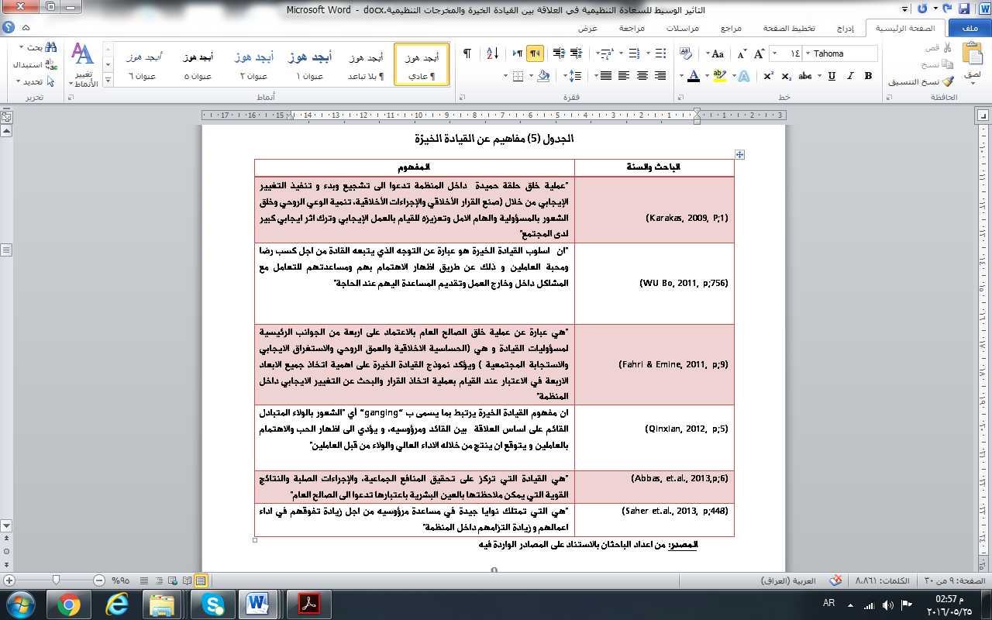
ثانياً: أبعاد القيادة الخيـّـــــــرة
اتفق كل من Karakas, 2009, P; 46)) و Walumbwa, et.al., 2008)) و(Devellis ,1991) على إن القيادة الخيّرة تتكون من أربعة أبعاد هي (التحسس الأخلاقي، العمّق الروحي، الاستغراق الإيجابي، الاستجابة المجتمعية)، ويمكن توضيح تلك الأبعاد وكما يأتي:-
- التحسّس الاخلاقـــــي Ethical Sensitivity
هو واحدا من اقدم النماذج والأبعاد الذي تم التركيز عليه من قبل قادة الاعمال من خلال الابحاث التي اجريت على القيم الاخلاقية للقادة. ويمكن تعريف نموذج الأخلاق Ethics "بوصفه المنظور الأخلاقي الذي يركز على القيم والمبادئ الاخلاقية لدى قادة الأعمال". ويتضح بانه بدأ ظهور نموذج الأخلاق مرئيا وذلك من خلال الدعوة إلى الأخلاق والقيم في المنظمات(Kanungo and Mendonca, 1996) . ويرى (Kim et.al, 2002, p:1073) ان مفهوم الحساسية الاخلاقية يأتي من السلوك الاخلاقي الذاتي لدى القادة ويشير مفهوم سلوك الاخلاق الذاتي الى" كيف يشعر ويفكر الاشخاص داخل انفسهم حول القضايا الاخلاقية مثل قضايا القيم الاخلاقية "(Han, 1997,p;222). ويضيف كذلك انه يجب على القادة تكثيف منظومة الاخلاق الفردية من اجل تحسين مفهوم التحسس الاخلاقي. ويشير (Mugan et.al., 2007, p;1) ان الحساسية الاخلاقية تختلف من حالة الى اخرى وذلك حسب تأثيرها على مصالح العاملين او المنظمة او المجتمع، ويضيف كذلك ان التحسس الاخلاقي يختلف من جنس الى اخر وحسب حالة العاملين.
- الاستغراق الايجابي Positive Engagement
يركز نموذج الاستغراق الايجابي حول امكانية القادة في خلق وقيادة التغيير الايجابي في المنظمات، فان هذا النموذج يركز على كيفية خلق التغيير الايجابي ونقله الى العاملين في المنظمات. وان هذا النموذج يرتبط بموضوع القيادة من ناحية التغيير الاستراتيجي والرؤية، والأمل والشجاعة والحيوية، والتحول التنظيمي. وان التخصصات الأساسية الكامنة وراء هذا النموذج هي علم النفس الإيجابي، والثقافة التنظيمية الإيجابية، والسلوك التنظيمي الإيجابي. ويمكن تعريف تلك المتغيرات التي يرتكز عليها التغيير الايجابي والتي تضم علم النفس الإيجابي (الانضباط الأساسي الأصلي والحركة التي تقدم إلهام للآخرين) والسلوك التنظيمي الايجابي (تركيز منهج القوة القائمة على قدرات المستوى الجزئي من السلوك التنظيمي) والثقافة التنظيمية الايجابية (الحركة الايجابية في العلوم التنظيمية) Karakas,2009,P;32)). ويقترح (Ryan and Deci, 2000,p;68)ان الاستغراق الايجابي يجعل العاملين فضوليين ومندفعين ومهتمين في مواجهة التحديات. وفي المقابل العاملين غير المشاركين يكونون مملين وغير مبالين في تحقيق اهداف المنظمة Fulghum, Robert, 2012, p;1)) .
- العمّق الروحي Spiritual Depth
وقد بدا ظهور نموذج العمّق الروحي من خلال الادبيات التي تناولت روحانية العمل(Giacalone & Jurkiewicz, 2003) والروحانية في ادبيات القيادة (Kriger & Seng, 2005,p;771) ، ولذلك فان الاساسات التي يمكن ان ينظر اليها باعتبارها لبنات اساسية للعمق الروحي هي الروحانية في العمل والروحانية في القيادة والحكمة في المنظمات. وان التخصصات الأساسية التي تكمن وراء دعم نموذج الروحانية هي الدين، والفلسفة، وعلم النفس Karakas, 2009, P;26)) ويركز نموذج الروحانية على القوة الداخلية، والتفكير، والوعي الذاتي، ويمكن أيضا أن يسمى هذا النموذج الجديد باسم حركة الروحانية(Duchon ,2000,p;135) هذا البعد الروحي الجديد يجسد بحث القادة عن البساطة، والمعنى في العمل، للوصول الى أماكن عمل اكثر إنسانية وتعبير عن الذات، وابداع، وبمستويات عالية من الترابط (Marques, Dhiman& King, 2007). ويعرف Ashar & Lane-Maher , 2004,p;250) ) الروحانية بانها "البحث الفطري عن المعنى في حياة المرء و يعرف (Kinjerski & Skrypnek, 2006,p;21) روحانية العمل بانها (حالة متميزة تتميز بالأبعاد المعرفية، والشخصية، والروحية). وفقا لـ (Ahmadi, et.al., 2014, p;263) ان الروحانية في مكان العمل تكون فعالة في تعزيز وتطوير سلوك العاملين في المنظمة. وكما اشار (Valiūnienė, 2014, p:1207) ان الروحانية يمكن ان تؤثر على كثير من السلوكيات منها التعليم والتحفيز والالتزام والاداء التنظيمي.
- الاستجابة المجتمعية Community Responsiveness
إن جوهر نموذج المجتمع هو أن يكون للقادة التزامات اجتماعية تسمو على الوظائف الاقتصادية وإنتاج وتوزيع السلع وتوليد الأرباح لمساهميها. ويكون التركيز الاساسي لنموذج المجتمع على اصحاب المصالح والتوقعات المجتمعية والتي تشمل قضايا مثل نوعية الحياة، والرفاهية الاجتماعية، وخدمة المجتمع،والتي يجب ان تكون مطبقة وحاسمة من قبل الممارسات القيادية ويؤكد نموذج المجتمع الدور الاجتماعي للأعمال كأداة هامة للتقدم الاجتماعي في المجتمع. ويشدد نموذج المجتمع على دور قادة المنظمات في معالجة المشاكل الاجتماعية التي تتعلق بالتعليم، والعمل، والبيئة، والرعاية الطبية، والحقوق المدنية، والفنون والثقافة، والاستدامة. Karakas, 2009, P;39))، واشار (Abdul Hamid, et al., 2014, p;601)ان المسؤولية الاجتماعية هي واحدة من الجهود المبذولة من قبل الشركات لتحقيق نشاط اقتصادي وبيئي واجتماعي، وفي نفس الوقت ان المنظمات لديها القدرة على تلبية مطالب وتوقعات اصحاب المصالح. ويطلق ايضا على المسؤولية الاجتماعية بالتنمية المستدامة التي يعرفها كل من(Abdul Hamid, et.al., 2014, p;601) بانها "التزام مستمر من قبل قطاع الأعمال في التصرف بشكل أخلاقي والمساهمة في التنمية الاقتصادية وتحسين نوعية الحياة للقوى العاملة وعائلاتهم، والمجتمع المحلي والمجتمع العالمي".
ثالثاً: مفهوم وأهمية السعادة التنظيمية
تعد كلمة السعادة "Happiness" من بين الكلمات التي اختلف الناس حولها؛ فمنهم من يراها قرينة اللذة أو الراحة أو المال أو المنصب أو الشهرة.. إلخ، وبذلك يفني كثير من الناس حياتهم في دروب شتى بحثًا عن السعادة، والسعادة هي شعور ينبع من داخل النفس إذا شعرت بالرضا والطمأنينة والأريحية والبهجة، ولكن لقد اختلفت وجهات نظر الناس للسعادة باختلاف طباعهم واهتماماتهم وتطلعاتهم وحتى مجتمعاتهم. ويقول (Gavin & Mason, 2004, p:379) نقلا عن ارسطو ان "أن اعظم شيء للبشر هو أن يعيشوا حياة جيدة في مجتمع جيد، وجميع أعضائه يشعرون بالازدهار اي بمعنى ''السعادة ''، وان السعادة هي عبارة عن كلمة، تترجم من اللغة اليونانية الأصلية (eudaimonia)، وتستخدم لوصف حياة طيبة، ويتم إنجاز ذلك من خلال العيش بشكل جيد والعمل بشكل جيد مع مرور الوقت".
وتُعرف السعادة، في نطاق واسع على أنها "تجربة متكررة من المشاعر الايجابية" (Lyubomirsky, Sheldon, & Schkade, 2005). وقد ظهرت كلمة السعادة في الأدبيات بمسميات متعددة منها، السعادة الدائمة، سمة الاثر الايجابي، أو السعادة الذاتية. وخلال هذه الدراسة سوف نستخدم مصطلح السعادة التنظيمية التي تحدث داخل مكان العمل لأنها محور الدراسة حيث تؤدي أماكن العمل "Workplace" دورا حاسما في سعادة الناس، إذ انه إذا كان هناك أي أمل للناس للعثور على السعادة العامة في حياتهم اليومية، فيجب أن يعثروا على تلك السعادة في مكان العمل. وعلى الرغم من ان العمل في حد ذاته، لا يمكن أن يجعل الشخص سعيدا، ولكن الشخص لا يمكن أن يكون سعيدا حقا إذا كان غير سعيد في العمل. ولذلك، فان تشجيع السعادة النفسية للقادة والعاملين أمر جيد بحد ذاته، وهو أيضا وسيلة جيدة لتعزيز الأداء الفردي والتنظيمي.
ويشير(,2001,p;189 Cropanzano & Wright) كما ذكر (Peyton& Patrica, 2008, P;28) الى ان الناس السعداء هم اكثر استفادة من الفرص المتاحة في بيئات عملهم وكذلك هم اكثر مساعدة لزملائهم في العمل واكثر ثقة وتفاؤل. ويشير الى ان الناس غير السعداء هم اقل اداء من الناس السعداء.
واستنادا الى الدراسات التي اجراها (Baker et al. , 2006) كما ذكرDel Junco et al., 2014, p;6))، فهم يشيرون الى ان المنظمات السعيدة تتمتع بالآتي:
- العاملون هم اكثر ابداعا، وقادرين على احداث التغيير الايجابي.
- يوجه العاملون فيها على القيام (بأفضل ما يمكن) وليس فقط حل المشكلات.
- تشجيع العمل الجماعي والرؤية الايجابية.
- القادة يعملون على خلق بيئة عمل تعزز التعاون داخل المنظمة.
ومن خلال ما تقدم من أعلاه، ولتوضيح مفهوم السعادة وبشكل اكثر دقة يقدم الباحثان مجموعة التعاريف في الجدول (6) الآتي:
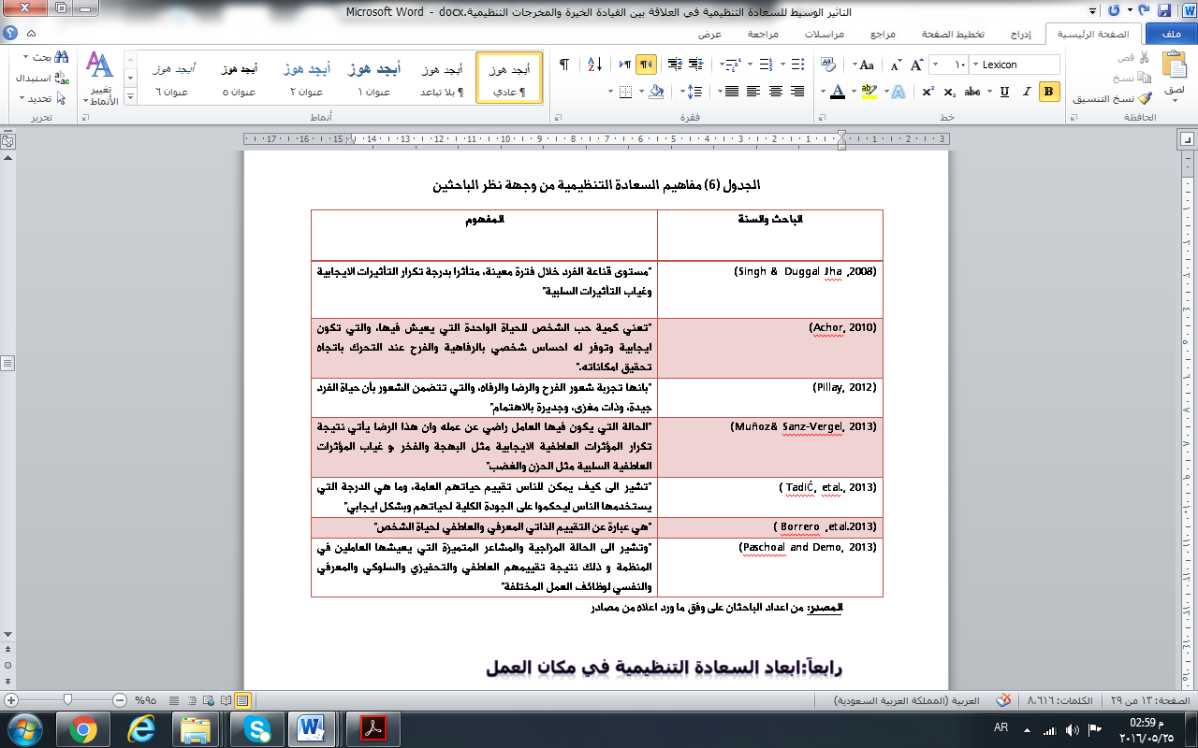
رابعاً:ابعاد السعادة التنظيمية في مكان العمل
حدد كل من (Demo and Paschoal, 2013) , Paschoal and Tamayo, 2008) ابعاد السعادة التنظيمية في مكان العمل بثلاثة أبعاد هي (التأثير العاطفي الإيجابي، والتأثير العاطفي السلبي، والقبول المرضي) ويمكن توضيح تلك الأبعاد بشكل مفصل وكما يأتي:-
- التأثير العاطفي الايجابي Positive Affect:
يعرف التأثير الشعوري على انه "سلسلة واسعة من المشاعر التي تواجه الناس"، اما التأثير العاطفي الايجابي فهو(عبارة عن العواطف التي تأتي من المتعة والاثارة والراحة وهي تمثل المؤثرات الايجابية وتشير الى السعادة العالية) (4 2013: Paschoal, Demo ,)، ويرى Green, 2014, P;12)) ان التأثير الايجابي هو عبارة عن "اظهار المشاعر السعيدة التي ممكن ان تقود الى تحسين الاداء، مثل الفرح والمتعة والفخر والتي تكون عكس التأثير السلبي والمشاعر المحزنة. ويرى Lyubomirsky, King, 2005,p;113)) ان التأثير الايجابي هو عبارة عن السمة المميزة للسعادة، والتي تكون سببا في اغلب الخصائص المرغوبة فيها، ويضيف كذلك ان النجاح وحده لا يؤدي الى السعادة، لكن التأثير الايجابي هو الذي يولد النجاح والسعادة. ويتميز التأثير الايجابي بكثير من الخصائص التي ترتبط به منها ( التفاؤل والثقة وفعالية الكفاءة الذاتية والطاقة والنشاط والسلوك الاجتماعي الايجابي والفعالية في التعامل مع التحديات والاجهاد والمرونة). و يضيف , 2008, p;41) Duggal Jha Singh and ) ان التأثير الايجابي يشير الى "مدى مرور الشخص بحالة عاطفية ايجابية كالسعادة والثقة والاهتمام"، ويرى(Calarco, Margaret, 2011) ان التأثير الايجابي يتولد لدى العاملين نتيجة الممارسات الايجابية من قبل القادة، ويجد (George, 1989,p;69) ان التأثير الايجابي في العمل يرتبط ارتباط مباشر مع انخفاض نسبة الغياب للعاملين وبالتالي زيادة الانخراط الوظيفي للعاملين، وان الذين يعانون من انخفاض التأثير الايجابي هم اكثر عرضة لترك العمل وكذلك انهم يعانون من صراع مع العمال الاخرين. ويجد (Magen & Aharoni, 1991,p;137) ان الأشخاص الذين يتمتعون بمستويات عالية من التأثير الايجابي هم اكثر مشاركة في خدمة وبناء المجتمع وتقديم لمساعدة للأخرين.
- التأثير العاطفي السلبي Negative Affect:
يمكن تعريف التأثير العاطفي السلبي على انه (عبارة عن العواطف التي تأتي من القلق والاكتئاب و الاستياء وهي تمثل المؤثرات السلبية وتشير الى انخفاض السعادة )(Paschoal, & Demo, 2013: P4). فيما يرى Green, 2014, P;12)) ان التأثيرات السلبية هي "عبارة عن مجموعة من السلوكيات التي يستخدمها احد العاملين لإعلاء مكانته الخاصة على حساب العاملين الاخرين او معتقداتهم او احساسهم بقيمة الذات، وان المشاعر السلبية تنتج من افعال الاخرين وتعكس رغبتهم بالسيطرة على الاخرين، او لتقديم الضرر لهم". ويرى Duggal Jha, 2008,p;43) and Singh) ان التأثير السلبي يشير الى مدى مرور الشخص بحالة من العواطف السلبية كالخوف والغضب و الذنب .
ويقول (Kirsner et al., 2003,p;132) ان التأثير السلبي يؤدي الى انخفاض مستويات فهم الحياة وايجاد المعنى لدى العاملين . ويرى(Kirsner,ETAL.2009 ) ان التأثيرات السلبية ترتبط مع انخفاض قيمة الفرد الخاصة، وكذلك يرى, 2000,p;285) (Smith and Betz ان التأثير السلبي يؤدي الى تقليل ثقة الفرد في حصوله على الاصحاب، ويرى (Hong, Zarit, & Malmberg, 2004,p;154) ان انخفاض التأثير السلبي يؤدي الى انخفاض مستويات اعراض الاكتئاب وارتفاع درجات النشاط اليومي، وبالتالي تحسن صحة العاملين النفسية، ويقول كذلك ان العاملين مع انخفاض مستويات التأثير السلبي فانهم سوف يشعرون بحالة من الهدوء والصفاء، اما اذا ارتفعت مستويات التأثير السلبي فأنها سوف تولد الحزن والالم لهم. ويقول ( Pillay, 2012, p;29) ان تجنب التأثيرات السلبية تؤدي الى توليد المتعة لدى العاملين و التي تساهم بجلب السعادة لهم.
- القبول المرضي Fulfillment:
يرى كل من (5 2013,p: Paschoal, Demo ,) ان القبول المرضي (هو عبارة عن عملية الإدراك التي تتعلق بتطوير العاملين لمهاراتهم وإمكاناتهم في العمل والتقدم في تحقيق أهداف حياتهم). ويذكر (Baumeister, Roy F, 1987,p;163) ان السعي لتحقيق القبول لمرضي الشخصي اصبح على نحو متزايد في المجتمع وذلك باعتباره جانب شرعي ومهم من الحياة. ويقول (Warr, 2007)انه هناك محاولة مستمرة من قبل المدراء لجذب المهارات الخاصة في العمل و الاحتفاظ بها، وان ذلك يكمن من خلال توفير ظروف العمل الضرورية ( كالسعادة والقبول المرضي ) و ذلك لضمان ادائهم السليم في العمل. في حين يجد (Waterman et, al. 2008,p;44) ان هناك حالات اساسية مختلفة تؤدي الى تجربة السعادة وان القبول المرضي هو احد تلك الحالات الاساسية التي تؤدي الى الشعور بتجربة السعادة . ويرى (Paschoal & Tamayo, 2008,p;13) انه في حال وجدت السعادة في مكان العمل فان التأثير الايجابي سوف يسود على التأثير السلبي، فضلاً عن ذلك فانه سوف يكون من الممكن تطوير تجارب القبول المرضي لدى العاملين. في حين يصف (Thompson, Alex,2009) القبول المرضي بانه "السعادة والقناعة في الحياة"، ويرى بان القبول المرضي هو مرادفا للسعادة، و يقول ان القبول المرضي يجعل الاشخاص سعداء بالعمل الذي يقومون به وبذلك فانه يتفق مع مفهوم (Rokeach, 1973,p;54) للقبول المرضي والذي ينص على ان القبول المرضي هو "الانسجام الداخلي والتميز الذي يأتي نتيجة للتحرر من الصراع الداخلي".

خامساً: المخرجات التنظيمية
يرى Walker, 2000, p;1)) ان المخرجات التنظيمية تمثل غرض وجود المنظمة أو النتائج التي تطمح تحقيقها في بيئة العمل, وللوصول إلى ذلك، تعمل المنظمات الاهتمام بالعاملين والسلوكيات الإيجابية التي تؤدي زيادة المخرجات التنظيمية والابتعاد عن السلوكيات السلبية التي تقلل من تلك المخرجات.
وتمثل المخرجات التنظيمية بأنها مجموعة من المخرجات السلوكية والموقفية, التي ترغب المنظمة في الوصول اليها من اجل تحقيق النجاح التنظيمي, وبالتالي تحقيق اهدافها على الامد الطويل. وتشمل المخرجات التنظيمية (الرضا الوظيفي، الالتزام التنظيمي، الاداء الوظيفي، سلوك المواطنة التنظيمية، الابداع والكفاءة والانخراط الوظيفي، الخ) والتي تعتمدها المنظمات من اجل تقليص عدد من السلوكيات السلبية داخل المنظمة (سلوكيات الابتعاد والتي تشمل الدوران والتغيب عن العمل وعدم الشعور بالمسؤولية وقلة كفاءة العاملين، … الخ) "(Grawitch & Barber, 2009, p;1) ،ويضيف كذلك ان هناك العديد من العوامل الداخلية والخارجية التي تؤثر على المخرجات التنظيمية, فالعوامل الداخلية تشمل (دوران العمل والتغيب والنية في ترك العمل), اما العوامل الخارجية فتشمل (قضايا المنافسة والتكنلوجيا والادارة), ولهذا يجب على المنظمات الناجحة تحريك واستخدام ورعاية الجهود الفردية لدى العاملين من اجل التغلب على تلك العوامل.
سادساً: أبعاد المخرجات التنظيمية
- الاداء الوظيفي Job Performance
يشير (Shamsuddin & Abdul Rahman, 2014, p;76) ان الاداء الوظيفي هو بناء مهم في البحوث والممارسات التنظيمية لانه يمثل الدور الاساسي في جميع القرارات المتعلقة بالعامل مثل ,التعويض على اساس الجدارة و القدرة على الحفاظ على العاملين. ويشير (Davoudi & Allahyari, 2013, p;137) ان الأداء الوظيفي للعاملين مسألة مهمة بالنسبة لأية منظمة، ويشير إلى ما إذا كان العامل يقوم بعمله بشكل جيد أم لا. ويتكون الأداء الوظيفي من السلوكيات التي يقوم بها العاملين في وظائفهم والتي هي ذات الصلة بأهداف المنظمة، ويرى ان تنظيم العمل له تأثير ايجابي كبير على الاداء الوظيفي. وتشير كل من (Bauer & Erdogan, 2010,p:276-279) الى الاداء الوظيفي "بانه عبارة عن مستوى اداء العوامل المدرجة في الوصف الوظيفي " وان مضمون الاداء الوظيفي يختلف من عمل الى اخر, وتشمل تدابير الاداء الوظيفي نوعية وكمية العمل المنجز من قبل العامل، والدقة والسرعة التي يتم تنفيذ العمل بها، والفعالية الشاملة للشخص الذي يؤدي الوظيفة. و يفي العديد من لمنظمات يتم تشجيع العاملين على الاداء الوظيفي من خلال المكافئات مقابل انجاز اعمال اضافية ويعد الاداء الوظيفي واحد من اهم المخرجات التنظيمية الرئيسية التي يتم دراستها في مجال السلوك التنظيمي، في حين يرى Pugno & Depedri, 2009,p;1)) أن الدوافع الذاتية والثقة بالنفس تساعد على تفسير كل من الرضا الوظيفي والأداء الوظيفي. وبالتالي يمكن لصاحب العمل أن يعتمد، إجراءات أكثر ودية أخرى، إلى جانب استخدام الحوافز والضوابط لتحسين الأداء من قبل العاملين. ويشير Pugno & Depedri, 2009, p;3)) الى ان هناك علاقة قوية بين الاداء الوظيفي والرضا الوظيفي.
- سلوك المواطنة التنظيمية Organizational Citizenship Behavior
عرف Organ,1977, p;46)) على انه "ذلك الجهد التعاوني الذي يقوم به العاملون او سلوكياتهم التعاونية الابتكارية". ويعرف (Modassir & Technologies, 2008,p: 10)، سلوك المواطنة التنظيمية على انه "قدرة العامل على إظهار الالتزام بما هو أكثر من واجباتهم الرئيسية ، فهو سلوك غير مفروض بالقوة بل نموذجي للجهود المتميزة الداعمة للنجاح الذي قد ترغب به المنظمة" ويعرف (Ensher,et.al., 2001, p;75) سلوك المواطنة التنظيمية على انه "السلوك غير الرسمي للعامل, والانخراط طواعية في مساعدة الاخرين بما يعود بالفائدة على الفرد والمنظمة ككل". ويعرف سلوك المواطنة التنظيمية على انه " السلوك الفردي التقديري الذي لا يقع ضمن متطلبات العمل الرسمي وبنفس الوقت يعتبر هامًا لتطوير فعالية الاداء التنظيمي"(Jacqueline et.al., 2004,p:1). ويعرف (Yental, 2008,p;395) سلوك المواطنة التنظيمية على انه "الانشطة التي يقوم بها الفرد لإنجاز العمل بطريقة غير مباشرة في بيئة العمل والتي تتضمن مساعدة زملاء العمل والمحافظة والالتزام بأنظمة وقواعد بيئة العمل والمشاركة القعالة في عملية اتخاذ القرارات فضلا عن تحمل ظروف العمل دون ابداء أي شكوى او تذمر من العمل" ويرى (Cicei, 2012, p;569) يمثل الاداء وعدا طويل الأمد بالنسبة الى المنظمات ووفقا الى هذا المنظور يمكن تعريف سلوك المواطنة التنظيمية على انه "السلوكيات التقديرية المتعلقة بالوظيفة, وغير معترف بها من قبل انظمة المكافئات التنظيمية, ولكن في الاجمال تقوم بتعزيز الاداء الفعال للمنظمة". ويرى Demir, 2014, p;1177)) انه يتكون سلوك المواطنة التنظيمية من سلوكيات الأداء الوظيفي والتي تتطلب الاسهام في إنجاح العام للمنظمة على اعتبار انه دور استثنائي يؤثر بشكل ايجابي في رفع كفاءة وفاعلية الأداء للمنظمة وأعضائها. ووفقا لهذه التعاريف يؤكد (Demir, 2014, p;1177) على ثلاث نقاط اساسية لسلوك المواطنة التنظيمية هي:
- يجب أن يكون سلوك طوعي, وغير منصوص عليه في الدور الوظيفي.
- سلوك المواطنة التنظيمية هو سلوك غير عشوائي وانما يكون موجه من قبل المنظمة.
- سلوك المواطنة التنظيمية ذات طبيعة متعددة الابعاد.

- الالتزام التنظيمي Organizational Commitment
يشيرImam,et.al., 2014, p;419)) الى ان الالتزام التنظيمي هي القضية التي تكتسب اهمية كبيرة على مر السنين, إذ ان لإدارة والمالكين يشعرون بالقلق كثيرا عن الالتزام التنظيمي للعاملين. وذلك لان التزام العاملين تجاه المنظمة يكتسب أهمية كبيرة ويؤثر بشكل مباشر على أداء العامل في المنظمة, إذ ان إذا كان العاملين ملتزمون تجاه المنظمة فانهم يعملون بأداء عالي وبالتالي يساعدون المنظمة على اكتساب موقفا أكثر تنافسية وتحقيق المزيد من الربحية, إذ يمكن للالتزام التنظيمي ان يساعد في التنبؤ بالأهداف والغايات، وتحسين الإنتاجية وتقليل نسبة الغياب والدوران في أي منظمة (Imam, et.al., 2014, p;420). ويشير Albdour,et.al., 2014, p;194)) الى ان هناك اهتمام كبير لدى الباحثين في دراسة الالتزام التنظيمي ويتجلى ذلك من خلال الدراسات التجريبية الكثيرة على هذا المفهوم. ويأتي هذا الاهتمام الكبير في دراسة هذه الظاهرة نتيجة ان الالتزام التنظيمي العالي يؤدي الى سلوك العمل الايجابي داخل المنظمة من قبل العاملين مثل, الاداء الوظيفي العالي وسلوك المواطنة التنظيمية وغيرها من السلوكيات الايجابية التي تفتقد اليها منظمات اليوم.
ويرى ( (Luthans, 2011, P:147بانه وكما هو الحال مع غيره من موضوعات السلوك التنظيمي, هناك مجموعة واسعة من التعاريف للالتزام التنظيمي منها:-
- الرغبة القوية لدى العامل في البقاء عضوا داخل منظمة معينة
- الاستعداد لبذل مستويات عالية من الجهد نيابة عن المنظمة
- اعتقاد واضح في قبول فيم وثقافة المنظمة
المبحث الثالث
الجانب العملي للبحث
أولاً: ترميز وتوصيف المتغيرات Coding of Variables
يتكون البحث من ثلاثة متغيرات أساسية هي: (القيادة الخيّرة، والسعادة التنظيمية في مكان العمل والمخرجات التنظيمية). وكل جزء يتكون من عدة أبعاد فرعية، والجدول (7) يقدم توضيح حول ترميز كل متغير وكل بعد وتحديد مصدر الحصول على المقياس وعدد الفقرات.

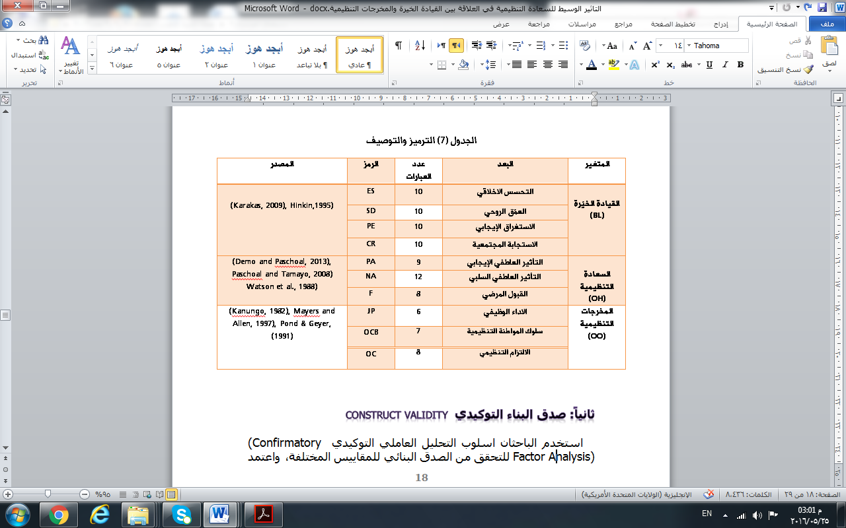
ثانياً: صدق البناء التوكيدي Construct Validity

استخدم الباحثان اسلوب التحليل العاملي التوكيدي (Confirmatory Factor Analysis) للتحقق من الصدق البنائي للمقاييس المختلفة، واعتمد في تطبيق هذا الأسلوب على البرنامج الإحصائي (Amos V.20). وفي ضوء ذلك سوف يتم استخراج التحليل العاملي التوكيدي لمتغيرات البحث الثلاث وعلى النحو الآتي:-
- التحليل العاملي لمتغير القيادة الخيّرة: يظهر الشكل (2)التحليل العاملي التوكيدي الخاصة بمتغير القيادة الخيّرة، ووفقاً لـ(Hair et al. 2010) ، فإن نتائج أعلاه تشير إلى إن جميعها أكبر من الحدود الدنيا لتحليل العاملي التوكيدي، وهذا يدل على إن البيانات الخاصة بمتغير القيادة الخيّرة صالحة لإجراء التحليلات الإحصائية الأخرى، وكما يأتي:-

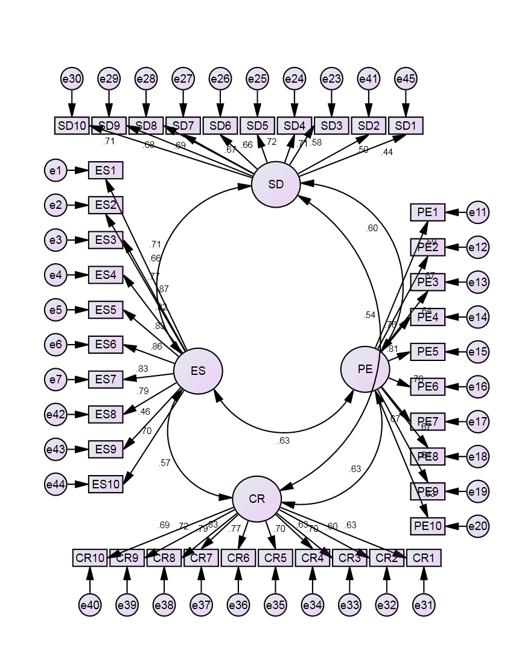

الشكل (2) التحليل العاملي التوكيدي لمتغير القيادة الخيّرة
ب- التحليل العاملي لمتغير السعادة التنظيمية: يظهر الشكل (3)التحليل العاملي التوكيدي الخاصة بمتغير السعادة التنظيمية، ووفقاً لـ(Hair et al. 2010) ، فإن نتائج أعلاه تشير إلى إن جميعها أكبر من الحدود الدنيا لتحليل العاملي التوكيدي، وهذا يدل على إن البيانات الخاصة بمتغير السعادة التنظيمية صالحة لإجراء التحليلات الإحصائية الأخرى وكما يأتي:-

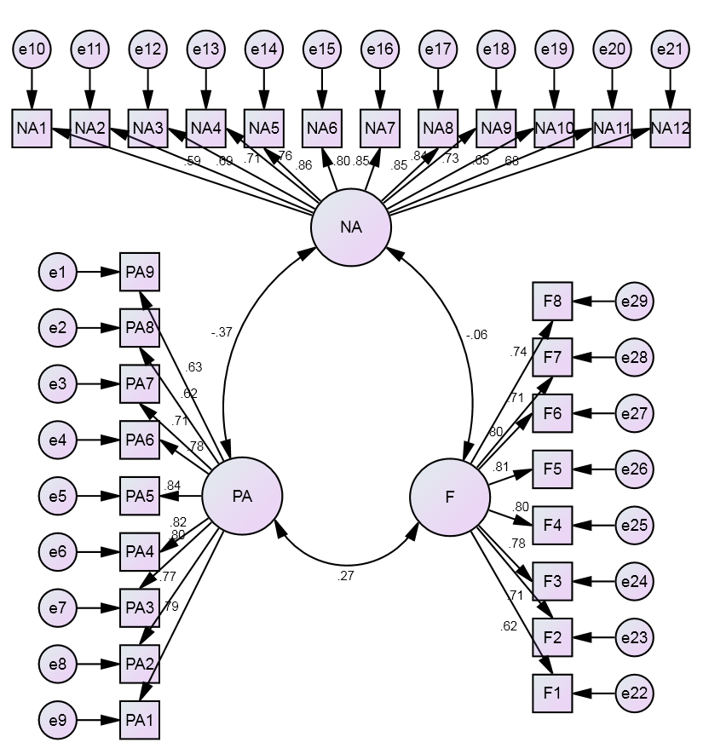

الشكل (3)

التحليل العاملي التوكيدي لمتغير السعادة التنظيمية

ج- التحليل العاملي لمتغير المخرجات التنظيمية: يظهر الشكل (4) التحليل العاملي التوكيدي المتمثل بالصدق التشبع المعياري الخاصة بمتغير المخرجات التنظيمية، ووفقاً لـ(Hair et al. 2010) ، فإن أغلب نتائج أعلاه تشير إلى إنها أكبر من الحدود الدنيا لتحليل العاملي التوكيدي، وهذا يدل على إن البيانات الخاصة بمتغير المخرجات التنظيمية صالحة لإجراء التحليلات الإحصائية الأخرى وكما يأتي:-

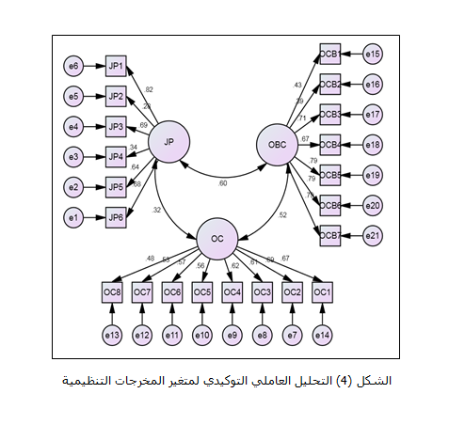

ثالثاً: اختبار الفرضيات
1: اختبار فرضيات الارتباط: استخدم الباحثان معامل ارتباط (Pearson) لاختبار فرضيات الارتباط الأولى والثانية وكما مبين في الجدول (8) الآتي:
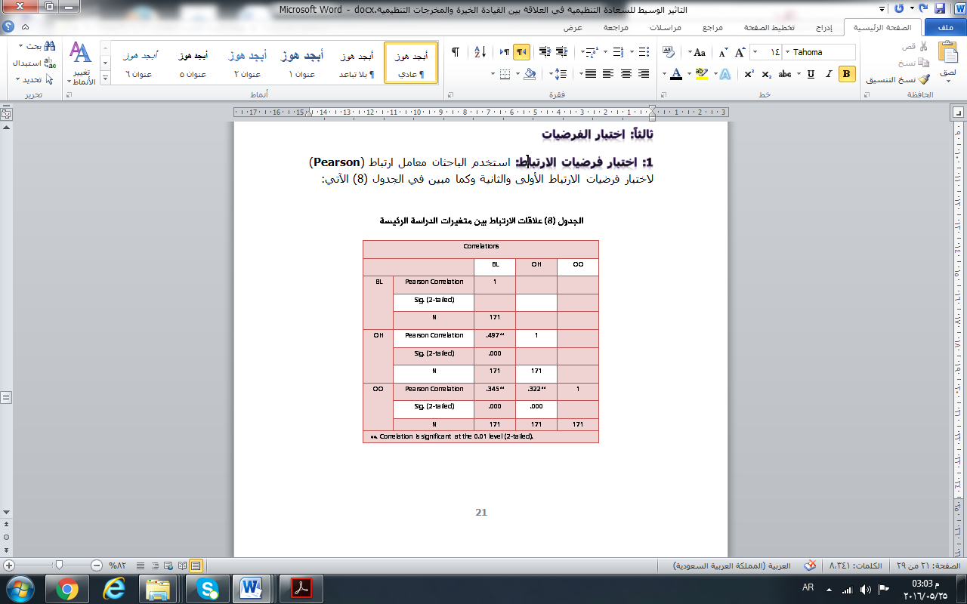
وقد اتضح من نتائج معاملات الارتباط أعلاه بأن نتائج الارتباط بين متغير البحث (القيادة الخيرة BL، العادة التنظيمية OH، المخرجات التنظيمية OO) تدل على وجود علاقات الارتباط بينهما بمستوى دلالة معنوية (0.01)، مما يؤكد ذلك قبول فرضيات الارتباط الأولى والثانية، وهذا ما يسهم في تقديم دعم أولي للبحث، فضلاً عن ان هذه النتائج تدل على إن البيانات صالحة لإجراء التحليلات الإحصائية الأخرى لاسيما اختبار فرضيات التأثير في البحث.
2:اختبار فرضيات التأثير: يوضح الجدولان (9، 10) نتائج تحليل فرضيات التأثير الاولى والثانية وكما يأتي:-
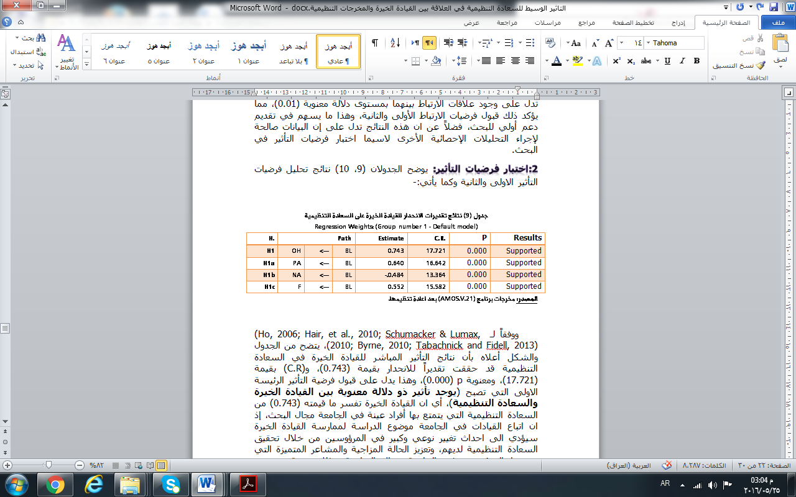
ووفقاً لـ (Ho, 2006; Hair, et al., 2010; Schumacker & Lumax, 2010; Byrne, 2010; Tabachnick and Fidell, 2013))، يتضح من الجدول والشكل أعلاه بأن نتائج التأثير المباشر للقيادة الخيرة في السعادة التنظيمية قد حققت تقديراً للانحدار بقيمة (0.743)، و(C.R) بقيمة (17.721)، ومعنوية p (0.000)، وهذا يدل على قبول فرضية التأثير الرئيسة الاولى التي تصبح (يوجد تأثير ذو دلالة معنوية بين القيادة الخيرة والسعادة التنظيمية)، أي ان القيادة الخيرة تفسر ما قيمته (0.743) من السعادة التنظيمية التي يتمتع بها أفراد عينة في الجامعة مجال البحث، إذ ان اتباع القيادات في الجامعة موضوع الدراسة لممارسة القيادة الخيرة سيؤدي الى احداث تغيير نوعي وكبير في المرؤوسين من خلال تحقيق السعادة التنظيمية لديهم، وتعزيز الحالة المزاجية والمشاعر المتميزة التي يعيشها المرؤوسين في الجامعة مجال الدراسة، وذلك نتيجة تقييمهم العاطفي والتحفيزي والسلوكي والمعرفي والنفسي لوظائف العمل المختلفة (Paschoal and Demo, 2013).

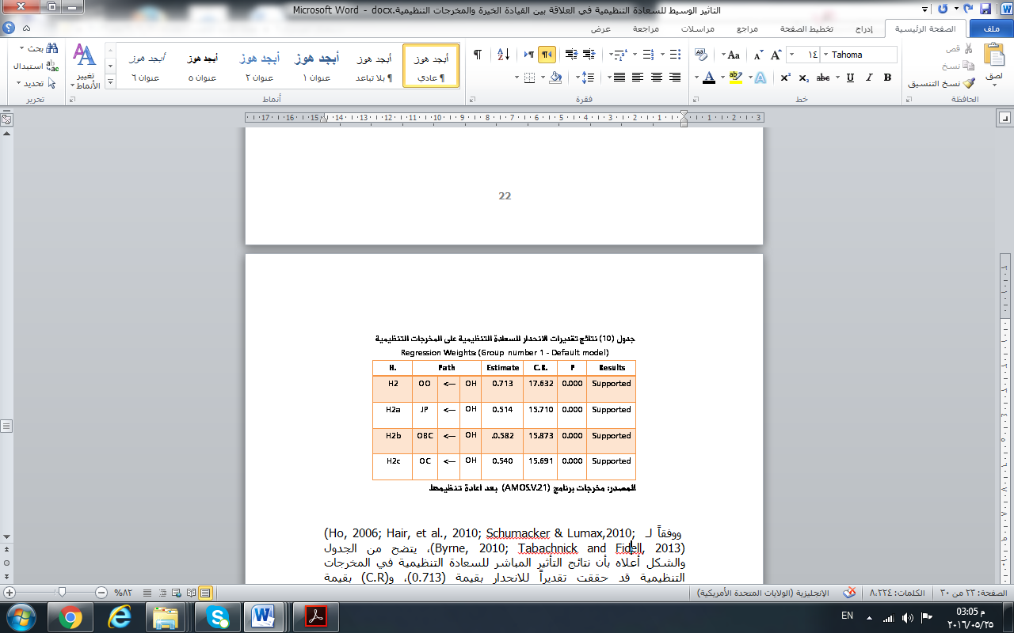
ووفقاً لـ (Ho, 2006; Hair, et al., 2010; Schumacker & Lumax,2010; Byrne, 2010; Tabachnick and Fidell, 2013))، يتضح من الجدول والشكل أعلاه بأن نتائج التأثير المباشر للسعادة التنظيمية في المخرجات التنظيمية قد حققت تقديراً للانحدار بقيمة (0.713)، و(C.R) بقيمة (17.732)، ومعنوية p (0.000)، وهذا يدل على قبول فرضية التأثير الرئيسة الثانية التي تصبح (يوجد تأثير ذو دلالة معنوية بين السعادة التنظيمية والمخرجات التنظيمية)، أي ان السعادة التنظيمية تفسر ما قيمته (0.713) من المخرجات التنظيمية التي يتمتع بها القادة في الجامعة مجال البحث، إذ ان وجود السعادة التنظيمية لدى افراد عينة البحث سيؤدي الى تحقيق مخرجات تنظيمية متفوقة في الجامعة موضوع البحث.

3: اختبار فرضية الـتأثير المباشر وغير المباشر(الوسيط): يوضح الجدول (11) نتائج تحليل فرضيات التأثير المباشر وغير المباشر، وكما يأتي:-
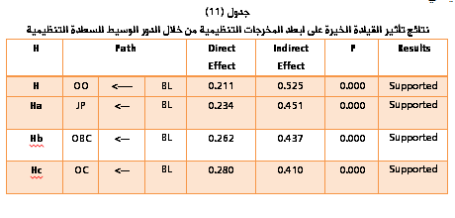
ووفقاً لـ (Ho, 2006; Hair, et al., 2010; Schumacker & Lumax,2010; Byrne, 2010; Tabachnick and Fidell, 2013))، يتضح من الجدول بأن نتائج التأثير غير المباشر للقيادة الخيرة في المخرجات التنظيمية من خلال السعادة التنظيمية قد حققت ما قيمته (0.525) ناتج عن (0.736) التأثير الكلي، ومعنوية p (0.000)، وان هذا التأثير غير المباشر هو أعلى من التأثير المباشر الذي قيمته (0.211)، وهذا يدل على قبول فرضية الوسيط للبحث التي تصبح (يوجد تأثير ذو دلالة معنوية بين القيادة الخيرة والمخرجات التنظيمية من خلال السعادة التنظيمية)، أي ان القيادة الخيرة تفسر ما قيمته (0.525) من المخرجات التنظيمية التي يتمتع بها افراد عينة البحث في الجامعة مجال الدراسة من خلال الدور الوسيط للسعادة التنظيمية، كون وجود السعادة التنظيمية لدى أفراد عينة البحث سيؤدي الى تحقيق مخرجات تنظيمية متفوقة في الجامعة موضوع البحث.

المبحث الرابع
الاستنتاجات والتوصيات
أولاً: الاستنتاجات
- هناك علاقة سببية ما بين القيادة الخيّرة والسعادة التنظيمية في مكان العمل والمخرجات التنظيمية بحيث ان أي تحسين بمستوى القيادة الخيرة سينعكس في اغلب الاحيان على زيادة مستوى السعادة التنظيمية, وان هذا التأثير الايجابي للسعادة التنظيمية وبمرور الزمن سيشجع العاملين ويحفزهم على زيادة المخرجات التنظيمية للجامعة المبحوثة.
- أظهرت نتائج التحليل الإحصائي وجود مجموعة من الاستنتاجات العملية وكما يأتي:-
- وجود علاقة ارتباط معنوية بين القيادة الخيّرة والسعادة التنظيمية.
- وجود علاقة ارتباط معنوية بين السعادة التنظيمية والمخرجات التنظيمية.
- وجود تأثير معنوي بين القيادة الخيّرة والسعادة التنظيمية.
- وجود تأثير معنوي بين السعادة التنظيمية والمخرجات التنظيمية.
- يظهر ان ادارة الجامعة المبحوثة استطاعت ان توظف ممارسات القيادة الخيّرة في عملها بما يعزز المخرجات التنظيمية, فقد اظهر نتائج التحليل ان الكليات التي يزداد لدى تدريسيها مستوى السعادة التنظيمية فان ذلك ينعكس ايجابا في تحسين مستوى المخرجات التنظيمية.
- ان اتباع القيادات في الجامعة المبحوثة لممارسة القيادة الخيّرة سيؤدي الى خفض مستوى التأثير العاطفي السلبي الموجود لدى العاملين عينة البحث، وتقليل حالات القلق والاكتئاب والاستياء لديهم، وبالنتيجة تحسن صحة المرؤوسين النفسية، وشعورهم بالمتعة وبحالة من الهدوء والصفاء.

- ظهر من نتائج التحليل إن القيادات الإدارية في جامعة بابل تشعر بأن السعادة التنظيمية في مكان العمل لها تأثير كبير على المخرجات التنظيمية المتمثلة بـ(الاداء الوظيفي، سلوك المواطنة التنظيمية، الالتزام التنظيمي).
- اتضح من نتائج التحليل إن هنالك دور للسعادة التنظيمية كمتغير وسيط للعلاقة بين القيادة الخيرة والمخرجات التنظيمية وهذا يشير الى ان جامعة بابل عليها ايجاد السبل الكفيلة لتحفيز السعادة التنظيمية في مكان العمل والحد من انتشار بعض المتغيرات ذات التأثير السلبي عليها.
ثانياً: التوصيات
- ضرورة اهتمام القيادات الإدارية في جامعة بابل بممارسات القيادة الخيّرة والتي لها دور كبير في المخرجات التنظيمية والى احداث التغيير الايجابي داخل الفرد والمنظمة والمجتمع ككل.
- من الضروري ان يركز القيادات الإدارية في جامعة بابل على القيود والمحددات التي تحول دون حدوث السعادة التنظيمية في مكان العمل, والاهتمام برفاهية العاملين وتهيئة المناخ الملائم لأنها تسهم وبشكل كبير في تحقيق مخرجات تنظيمية عالية.
- من الضروري ان تبدي القيادات الإدارية في جامعة بابل اهتماما اكبر ومستمرا بتقليل وتغييب التأثير العاطفي السلبي, والتركيز على التأثير العاطفي الإيجابي، والانجاز المرضي في العمل، وذلك من اجل زيادة او المحافظة على مستوى السعادة التنظيمية في مكان العمل.
- اهتمام القيادات الإدارية في جامعة بابل بالعاملين والسلوكيات الإيجابية التي تؤدي زيادة المخرجات التنظيمية المتمثلة (الأداء الوظيفي، سلوك المواطنة التنظيمية، والالتزام التنظيمي) والابتعاد عن السلوكيات السلبية التي تقلل من تلك المخرجات التنظيمية.
- ينبغي على القيادات الإدارية في جامعة بابل ان ينموا قدراتهم وقابلياتهم ومعارفهم ببرامج تنموية خاصة بالقيادة الخيرة وما تمثله من ممارسات اخلاقية وتأمل روحي واستغراق ايجابي في العمل وخدمتهم للمجتمع.
- من الضروري مكافأة أفراد عينة البحث والذين يتمتعون ويحققون مخرجات عمل تنظيمية وتشجيعهم على تقديم الافكار المبدعة والمبتكرة والتي تسهم في خدمة جامعة بابل.

References
- Abbas R.Z., (2011), "Knowledge Management and Inter Civilization Dialogue: A Peaceful Solution of Global Financial Crises". Asian Journal of Business and Management Sciences, Vol. 1, No. 1, pp. 197-203.
- Abdul Hamid, Fathilatul Zakimi, Atan, Ruhaya, Md Saleh, Md Suhaimi, (2014)," A case study of corporate social responsibility by Malaysian government link company", International Conference on Accounting Studies 2014, ICAS 2014, 18-19 August, Kuala Lumpur, Malaysia, Procedia - Social and Behavioral Sciences 164 ,600 – 605.
- Achor, S. (2010). "The happiness advantage: The seven principles of positive psychology that fuel success and performance at work". New York, NY: Crown Business.
- Ahmadi, Somayeh, Nami, Yaghoob, Barvarz, Rasoul, (2014), "The Relationship Between Spirituality In The Workplace And Organizational Citizenship Behavior", 4th World Conference on Psychology, Counselling and Guidance. Procedia - Social and Behavioral Sciences 114, 262 – 264.
- Albdour, Ali Abbaas,& Altarawneh, Ikhlas, (2014), "Employee Engagement and Organizational Commitment: Evidence from Jordan", INTERNATIONAL JOURNAL OF BUSINESS, 19(2).
- Ashmos, D.P. and Duchon, D. (2000). "Spirituality at work: A conceptualization and measure", Journal of Management Inquiry. Vol. 9 (2000), pp. 134–145.
- Ayazlar, Gökhan&Güzel, Berrin,(2014), "The Effect Of Loneliness In The Workplace On Organizational Commitment", Procedia - Social and Behavioral Sciences ,319 – 325, Turkiye.
- Baker, D.; Greenberg, C.; & Hemingway, C. (2006): “What Happy Companies Know”, Pearson Education. Nova Jersey, USA.
- Bauer, Taiya, Erdogan , Berrin, (2010) , "Organizational Behavior", v. 1.1 , 5th ed, http://catalog.flatworldknowledge.com/bookhub/reader/4.
- Baumeister, Roy F, (1987), "How the Self Became a Problem: A Psychological Review of Historical Research", Journal of Personality and Social Psychology, 1987, Vol. 52, No. I, 163-176.
- Borrero, Silvio, Escobar, Ana Bolena, Cortés, Aura María, Maya, Luis Carlos,(2013), "Poor and distressed, but happy: situational and cultural moderators of the relationship between wealth and happiness", Estudios Gerenciales 29 (2013) 2-11, Universidad Icesi, Cali, Colombia.
- Brown, LeAnn M, (2014), "A Proposed Talent Management Model for Leader-Managers in State-Owned Enterprises in China", International Journal of Human Resource Studies, Vol. 4, No. 3.
- Byrne, Barbara M. (2010), "Structural equation modeling with Amos: Basic concepts, applications, and programming", 2nd ed., New York, NY: Taylor and Francis Group.
- Calarco, Margaret,(2011), "Effects of Positive Practices on Organizational Effectiveness", University of Michigan.
- Cameron, K. S., Dutton, J. E., and Quinn, R. E. (Eds.). (2003). "Positive Organizational Scholarship: Foundations of a new Discipline. San Francisco": Berrett-Koehler.
- Carroll, A. B., & Shabana, K. M. (2010). "The business case for corporate social responsibility: A review of concepts, research and practice". International Journal of Management Reviews, 12(1), 85-105.
- Chen, & Y. T. Lee (Eds.), (2008), "Business leadership in China: Philosophies, theories, and practices". Cambridge, UK: Cambridge University Press, (pp. 171–205).
- Chih Wang, An & Shiuan Cheng, Bor,(2010), "When does benevolent leadership lead to creativity? The moderating role of creative role identity and job autonomy", Journal of Organizational Behavior 31, 106–121, Taiwan.
- Cicei, Cristiana Catalina,(2012), "Examining the association between job affects and organizational citizenship behavior on a sample of Romanian communication and marketing specialists", Procedia - Social and Behavioral Sciences 33 568 – 572, Romania.
- Cropanzano, R. & Wright, T. (2001). "When a "happy" worker is really a "productive" worker: A review and further refinement of the happy-productive worker thesis".Consulting Psychology Journal: Practice and Research, 53(3),182-199.
- Davoudi, Seyed Mehdi Mousavi, Allahyari, Meysam,(2013), "Effect of Job Organization on Job Performance among Operating Staffs in Manufacturing "Companies, American Journal of Industrial and Business Management ,3, 136-139.
- Del Junco, Julio García. Espasandin Bustelo, Francisco, Jeremias Dutschke, Georg Michael, Palacios Florencio, Beatriz, (2014)," An Approach to the Design of a Scale for Measuring Happiness at Work of Iberian Companies", ATINER CONFERENCE PAPER SERIES No: SME2013-0855, Athens Institute for Education and Research.
- Demir, Kamile,(2014), "Teachers' organizational citizenship behaviors and organizational identification in public and private preschools", Procedia - Social and Behavioral Sciences 174 ,1176 – 1182, Turkey.
- DeVellis, R. F. (1991). "Scale development: Theory and applications". Newbury Park: Sage.
- Diener, E., (2000), "Subjective well-being: The science of happiness and a proposal for a national index". American Psychologist, 55, 34–43.
- Enshar,ellen,(2001), "Effect of perceived discrimination on job satisfaction organizational commitment, organizational citizenship behavior, and grievances", Human resource development quarterly,Vo112,NO,1
- Fahri, Karakas & Emine, Sarigollu, (2011), "Benevolent leadership: conceptualization and construct development" , Journal of Business Ethics, 108(4), pp. 537–553.
- Fang Chiang, Chun& ShengHsieh, Tsung,(2012), "The impacts of perceived organizational support and psychological empowerment on job performance: The mediating effects of organizational citizenship behavior", International Journal of Hospitality Management 31, 180–190.
- Fulghum, Robert, (2012), "Positive Engagement" ,https://www.ggs.vic.edu.au/ArticleDocuments/884/PositiveEngagementResearchSummary.pdf.aspx.
- GAVIN, JOANNE H, MASON, RICHARD O, (2004), "The Value of Happiness in the Workplace", Organizational Dynamics, Vol. 33, No. 4, pp. 379–392, 2004.
- George, J. M. (1989). "Mood and absence". Journal of Applied Psychology, 74, 317–324.
- Giacalone R.A., Jurkiewicz C.L. (2003)., "Handbook of Workplace Spirituality and Organizational Performance". Armonk, NY: M.E. Sharpe.
- Gisela Demo, Tatiane Paschoal, (2013), "Well-Being At Work Scale: Exploratory and Confirmatory Validation in the United States Comprising Affective and Cognitive Components", rio de janeiro.
- Grawitch, Matthewj & Barber, Larissak, (2009)"Are you focusing on both employee and organizational outcomes?", Organizational Health Initiative, St. Louis, MO, ohi@slu.edu
- Green, Respent,(2014), "Impact of Middle-Level Managers’ Well-Being and Happiness on Direct Reports’ Performance", Walden University.
- Guo, Qinxian, (2012), "Leadership in Malaysia Managerial and Strategic implications of Chinese face" (Mianzi), Relation ties (Guanxi) and Human affection (Renqing), PhD Candidate of Nanyang Technological University, Singapore.
- Hair, J. F., Black, W.C., Babin, B. J. & Anderson, R. E. (2010), "Multivariate Data Analysis; a Global Perspective", New Jersey: Prentice Hall.
- Han, S. W. (1997). "Moral education and moral self-concept". The Korean Socioscientific Academic Association, 221-231.
- Ho, R., (2006), "Handbook of univariate and multivariate data analysis and interpretation with spss", CRC Press.
- Hong T. B., Zarit A. H., Malmberg B.(2004) "The role of health congruence in functional status and depression". The Journal of Gerontology Series B: Psychological Sciences and Social Sciences. 5: 151–157.
- Hua Yen, Chang&Yu Teng, Hsiu,(2013), "The effect of centralization on organizational citizenship behavior and deviant workplace behavior in the hospitality industry", Tourism Management 36 ,401- 410.
- Imam, Abeer, Raza, Aiman, Lecturer, Mansoor Ahmed,(2014), "Impact of Job Satisfaction on Organizational Commitment in Banking Sector Employees of Pakistan", Sci.Int(Lahore),26(1),419-423,2014.
- Jacqueline, A-M., Shapiro, C., Kessler, I., and Purcell, J., (2004), "Exploring Organizationally Directed Citizenship Behavior: Reciprocity or "It's my Job?", Journal of Management Studies, Vol.41, p:1.
- Jeng Chou, Huei, (2012), "Effects of Paternalistic Leadership on Job Satisfaction –Regularity focus as Mediator", The International Journal of Organizational Innovation., Vol 4 Nom 4.
- Jing, F. Feng, & Avery G. C., (2008). "Missing Links in Understanding the Relationship between Leadership and Organizational Performance", International Business & Economics Research Journal, 567 (7), 67-78.
- Kanungo, R. N. and Mendonca M. (1996). "Ethical Dimensions of Leadership", Sage Publications: Thousand Oaks, CA.
- Karakas, Fahri, (2009), "Benevolent Leadership", McGill University, Montreal, Canada.
- Kim, Yong-Soon, Won Park, Jee, Jung Son, Youn, Suk Han, Sung, (2002), "Nurse Managers’ Moral Self Concept and Ethical Sensitivity", Journal of Korean Academy of Nursing Vol. 32, No. 7.
- Kinjerski, V. & Skrypnek, B. J. (2006). "Measuring the Intangible: Development of the Spirit at Work Scale", Paper presented at the Sixty-fifth Annual Meeting of the Academy of Management, Atlanta, GA, 33.
- Kirsner, B. R., Figueredo, A. J., and Jacobs, W. J. (2003). "Self, friends, and lovers: Structural relations among Beck Depression Inventory scores and perceived mate values". Journal of Affective Disorders, 75, 131-148.
- Kirsner, Beth Randi, Figueredo, Aurelio José, Jake Jacobs.w, (2009), "Structural Relations among Negative Affect, Mate Value, and Mating Effort", University of Arizona.
- Kriger, M. and Seng, Y. (2005). "Leadership with inner meaning: A contingency theory of leadership based on the worldviews of five religions". The Leadership Quarterly. Vol. 16. pp. 771-806.
- Luthans , Fred , ( 2011) ,"Organizational Behavior An Evidence-Based Approach", 12th Edition,The McGraw-Hill.
- Magen, Z., & Aharoni, R. (1991)." Adolescents’ contributing toward others: Relationship to positive experiences and transpersonal commitment". Journal of Humanistic Psychology, 31, 126–143.
- Marques, J., Dhiman, S. and King, R. (2007). "Spirituality in the Workplace: What It Is, Why It Matters, How to Make It Work for You". Personhood Press.
- McCook, Keith Douglas, (2002), "Organizational Perceptions and their relationships to job Attitudes, Effort, Performance, and Organizational Citizenship Behavior", University of Texas at Dallas.
- Mugan, Can Simga, Daly, Bonita A., Onkal, Dilek, Kavut, Lerzan, (2007), "Ethical Sensitivity of Professionals and Future Professionals: A Context Based Examination", Management and Administration Research Center, METU, MARC Working Paper Series Working Paper No. 2007-01.
- Muñoz, Alfredo Rodríguez, Sanz-Vergel, Ana, (2013), "Happiness and well-being at work"., A special issue introduction.
- Netemeyer, R. and Boles, J. (1997). "An investigation into the antecedents of organizational citizenship behaviors in a personal selling context", Journal of Marketing, 61(3): 85-99.
- Organ, D. (1977). "Organizational Citizenship Behavior: The Good Soldier Syndrome",Lexington, MA: Lexington Books.
- Pandey, A., & Gupta, R.K. (2008). "Spirituality in Management: A Review of Contemporary and Traditional Thoughts and Agenda for Research". Global Business Review, 9(1), 65-83.
- Paschoal, T., & Tamayo, A. (2008). "Construção e validação da escala de bem-estar no trabalho". Avaliação Psicológica, 7(1), 11-22.
- Permarupan, P.Yukthamarani, Saufi, Roselina Ahmad, Kasim, Raja Suzana Raja, Balakrishnan, Bamini KPD,(2013), "The Impact of Organizational Climate on Employee’s Work Passion and Organizational Commitment", Evaluation of Learning for Performance Improvement International Conference, Malaysia, 25 – 26 February, 2013, Procedia - Social and Behavioral Sciences 107 , 88 – 95.
- Peyton, Patricia, (2008), "Happiness at work as Described by Nurse mangers at Kelowna General Hospital", BSc in Nursing, University of Victoria, Canada.
- Pillay, Kreshona, (2012), "Happiness, psychological capital and organizational citizenship behavior of employees in a financial institution in Durban", South Africa, University of KwaZulu-Natal.
- Pugno, Maurizio, Depedri, Sara, (2009), "Job performance and job satisfaction: an integrated survey", Università degli Studi di Trento, ITALIA.
- Rokeach, Milton. (1973). "The Nature of Human Values". NY: The Free Press.
- Ryan, R. M., & Deci, E. L. (2000). "Self-determination theory and the facilitation of intrinsic motivation, social development, and well-being". American Psychologist, 55, 68-78.
- Saher, Noreen, Naz, Samina, Tasleem, Iqra, Naz, Rabia, kausar, Salma, (2013), "Does Paternalistic leadership lead to Commitment? Trust in leader as moderator in Pakistani context", INTERDISCIPLINARY JOURNAL OF CONTEMPORARY RESEARCH IN BUSINESS, VOL 5, NO 1.
- Schubert, Hans J. 2006. "The Foundation of Pragmatic Sociology: Charles Horton Cooley and George Herbert Mead". Journal of Classical Sociology 6(1):51-74.
- Schumacker, R.E., & Lomax, R.G. (2010), "A beginner’s guide to structural equation modeling", 3ed ed., Lawrence Erlbaum Associates, Inc., Mahwah, NJ.
- Shamsuddin, Noorazzila, Abdul Rahman, Ramlee,(2014), "The Relationship between Emotional Intelligence and Job Performance of Call Centre Agents, International Conference on Innovation", Management and Technology Research, Malaysia, 22 – 23 September, 2013, Procedia - Social and Behavioral Sciences 129, 75 – 81.
- Singh, Kamlesh & Duggal Jha, Shalini, (2008), "Positive and Negative Affect, and Grit as predictors of Happiness and Life Satisfaction", Journal of the Indian Academy of Applied Psychology, April 2008, Vol. 34, Special Issue, 40-45, Indian Institute of Technology, Delhi.
- Smith, H. M., and Betz, N. (2000). "Development and validation of a scale of perceived social self-efficacy". Journal of Career Assessment, 8, 283-301.
- Tabachnick, Barbara. G. & Fidell, Linda S. (2013), "Using Multivariate Statistics", 6th edn. Boston: Allyn and Bacon.
- Tadić, Maja, Bakker, Arnold B, Oerlemans, Wido G.M, (2013), "Work happiness among teachers: A day reconstruction study on the role of self-concordance", Journal of School Psychology 51 (2013) 735–750.
- Thompson, Alex , (2009), "Interpreting Kahle’s List of Values: Being Respected, Security, and Self-Fulfillment in Context", UW-L Journal of Undergraduate Research XII.
- Valiūnienė, Vilmantė Kumpikaitė, (2014), "Spirituality at work: comparison analysis", Procedia - Social and Behavioral Sciences 150 ( 2014 ) 1205 – 1212.
- Walker, Lynn A,(2000), "Defining Outcomes: What are they and why are they important?", http://www.boundarymanagement.com/defining_outcomes.htm.
- Walumbwa, F., Avolio, B., Gardner, W., Wernsing, T., and Peterson, S. (2008). "Authentic leadership: Development and validation of a theory-based measure". Journal of Management. Vol. 34(1), pp. 89-126.
- Warr, P. (2007). "Work, happiness and unhappiness". New Jersey: Lawrence Erlbaum Associates.
- Waterman, A. S., Schwartz, S. J., & Conti, R. (2008). "The implications of two conceptions of happiness (hedonic enjoyment and eudaimonia) for the understanding of intrinsic motivation". Journal of Happiness Studies, 9(1), 41-79.
- Wei Chiu, Yi & Jen Huang, Mei, (2011), "The application of paternalistic leadership of table tennis coach", The 12th ITTF Sports Science Congress May 5-7, 2011, Rotterdam, The Netherlands.
- Wu bo, Yue Hou-ming, (2011), "Effects of Paternalistic Leadership Behavior on Team Cohesiveness: The Mediating Role of Conflict Resolution Approaches", 2011 International Conference on Management Science & Engineering (18th), Rome, Italy.
- Wu, Min, Huang,Xu, Li, Chenwei, Liu, Wu, (2011), "Perceived Interactional Justice and Trust-in-supervisor as Mediators for Paternalistic Leadership", Management and Organization Review 8:1, The International Association for Chinese Management Research, 97–121.
- Yental & Niehoff & Brian,(2008), "Do Organizational citizenship Behaviors lead to information system success? Testing the integration climate and project management", Journal of information and management, Vol 45.

